

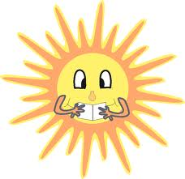

M A T E R Á Č I K

november 2010

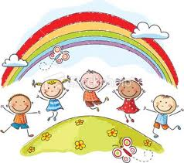 MILÍ RODIČIA, AHOJ DETI !

Vitajte na stránkach internetového časopisu, ktorý bude odteraz vychádzať na našej stránke ako občasník.
Radi privítame Vaše rady, nápady, námety, pripomienky, ktoré môžete zasielať na náš email: msvkostolany@centrum.sk

V jednom peknom domčeku v dedinke na kopčeku žijú spolu:
Lienky, 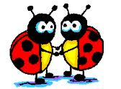
Veveričky, 
Žabky 
Sovičky 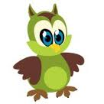

V tom domčeku zvanom materská škola sa Lienky, Veveričky, Žabky, Sovičky - hrajú, učia, vytvárajú a upevňujú kamarátstva a hlavne sa pripravujú na život vo veľkom dome, zvanom základná škola.

SPIEVANKY, SPIEVANKY... /melódia Po nábreží, koník beží/ 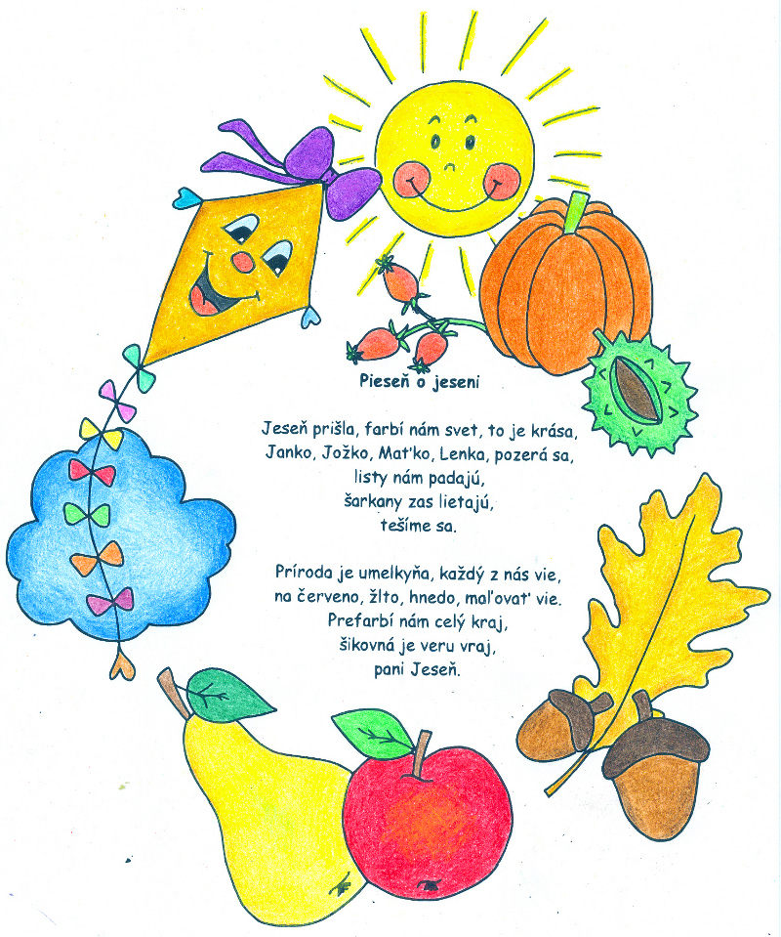

MÁM BÁSNIČKU NA JAZÝČKU 

PRIŠLA JESEŇ

Na známosť sa všetkým dáva: že na jeseň lístie opadáva. 

 Šu – šu – šumia vetvičky, vraj naplnia košíčky . 

Slniečko sa raduje, šarkan s vetrom tancuje.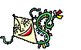
 Hop – cup, hop – cup, tralala, jeseň dary rozdáva. 

HÁDAJ, HÁDAJ HÁDANKU 

Z akého stromu list neopadá?
/z namaľovaného/

Nikdy nešije, hoc s ihlami žije.
/jež/

Modrý klobúk, čo celý svet prikryje.
/nebo/

Horí, horí, a nemožno to zahasiť.
/mesiac/

ROZPRÁVKA PRE DETI 

REMESLO MÁ ZLATÉ DNO Slovenská rozprávka

il kedysi jeden kráľ a ten si raz vyšiel so ženou a dcérkou na more. Keď sa vzdialili od brehu, zadul víchor a odniesol loďku na šíre more. Po niekoľkých dňoch pristáli v cudzej krajine, o ktorej nič nevedeli a nikoho tam nepoznali. Kráľ sa hanbil priznať, čo je zač, a pretože nemal pri sebe peniaze a nevedel nijaké remeslo, dal sa najať k dobytku za pastiera. Niekoľko rokov sa tak pretĺkali a z kráľovskej dcéry vyrástlo krásne dievča. Raz ju zazrel syn kráľa, ktorý v tej krajine vládol. Mohol na nej oči nechať a rozhodol sa, že nijakú inú za ženu nechce. Otec a matka mu dohovárali, že sa predsa nemôže oženiť s pastierovou dcérou, ale nemalo to nijaký zmysel. Kráľovič o inom dievčati nechcel ani počuť. Keď kráľ videl, že syn inak nedá, poslal jedného zo svojich radcov za pastierom, aby mu oznámil, že si kráľovič chce zobrať jeho dcéru za ženu. "Aké remeslo vie kráľov syn?" spýtal sa pastier. "Prečo by mal vedieť nejaké remeslo?" začudoval sa radca. "Veď má všetko, na čo si len pomyslí." "Ak nevie nijaké remeslo, potom mu svoju dcéru nedám," trval na svojom pastier. Radca sa vrátil ku kráľovi a oznámil mu pastierovu odpoveď. Nastal veľký údiv. Každý si myslel, že by mal pastier považovať za česť, že si chce jeho dcéru zobrať kráľovič. Kráľ poslal k pastierovi iného radcu, ale ten sa stretol s rovnakým úspechom. Kráľovičovi nezostávalo iné, len sa poohliadnuť po nejakom remesle. Chodil od dielne ku dielni a pozeral, ako majstri pracujú. Občas sa spýtal, či by ho vzali do učenia. Nuž čo, vzali by, ale všade chceli, aby zostal aspoň rok, a tak dlho kráľovič nechcel čakať. Napokon došiel k dielni, kde plietli rohože a košíky. "Za ako dlho ma vyučíš svojmu remeslu?" spýtal sa kráľovič. "Ak si šikovný, tak za pár týždňov," odpovedal košikár. "Dobre," súhlasil kráľovič a hneď sa pustil do práce. Bol usilovný a šikovný, a tak čoskoro vedel upliesť peknú rohož. Poslal ju pastierovi s tým, že takému remeslu sa vyučil kráľov syn. Pastier vzal rohož, prezrel si ju zo všetkých strán a potom sa spýtal: "Čo to stojí?" "Štyri groše," povedal radca. "To nie je zlé," mienil pastier. "Štyri groše dnes, štyri zajtra a štyri pozajtra. To už máme dvanásť grošov. Keby som ja bol vedel aspoň toto remeslo, nemusel som pásť dobytok." Potom začal vykladať, kto je a ako sa do ich krajiny dostal. Kráľ sa potešil, keď mu to radca oznámil. Predsa len sa mu väčšmi páčilo, že si jeho syn vezme dievča z kráľovského rodu. Hneď začali chystať svadbu. Jedli, pili, hodovali niekoľko dní. Potom rodičia mladej nevesty nasadli na loď, ktorú dostali do daru, a vrátili sa za more do svojho kráľovstva.




ZASMEJME SA

Anička s mamičkou idú k zubárovi. Marienka pije po prvý krát kyslé mlieko.
Lenka otvorí ústa a zubár povie: Hovorí mamičke:
“ Lenka máš malé ústa!“ „Mamička, tá krava bola asi po záruke!“
Mama zvolala:
„Ale doma má veľké ústa!“

Prváčik Janko bol prvý deň v škole. Ferko príde domov a mama sa ho pýta:
Na druhé ráno ho mama budí: „ Ako bolo prvý deň v škole ?“
-"Janko, vstávaj, musíš ísť do školy!" „ Ále, je to podvod, na dverách je písané
-"Čože?! Ešte raz?" 1. trieda a vnútri samé drevené lavice.“

Ropucha sedí v blate na okraji močiara. Raz si Dávidko kúpil psíka, na druhý deň
Ide okolo ježko a pýta sa jej: sa ho kamarát pýta:
“Tak čo, aká je voda?“ „ Má ten pes rád deti?“
“Ty trdlo pichľavé!“ -odvetí urazeným hlasom Dávidko na to :
žabka. “Ja tu sedím ako dáma a nie ako teplomer!“ „ Áno, ale radšej mu dávam granule.“

CHI - CHI - CHI

TAJNIČKA /ročné obdobie/

1.

2.

3.

4.

5.

- Stráži nás z neba. 
- Pečie chlieb. 
- Hora inak. 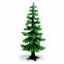
4. Lieči nás. 

- Nos psa. 

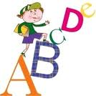ENGLISH 

SCHOOL
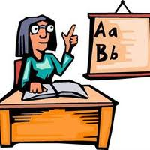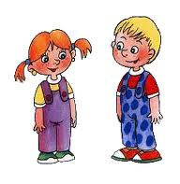
CHILDREN
TEACHER

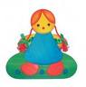 GIRL 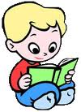 BOY
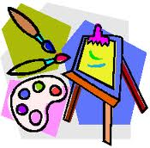
COLOURS:

- BLACK - WHITE

- BLUE - GREEN - YELLOW

- RED - ORANGE - PINK

OKIENKO PRE RODIČOV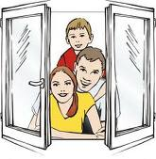

Sú naším najväčším potešením od chvíle, keď sme ich prvý krát uvideli, nevedeli sme si viac predstaviť život bez nich. Áno sú to naše deti. Napriek tomu, nenadarmo sa hovorí „malé deti malé starosti, veľké deti veľké starosti“ Ako si poradiť s našimi najmenšími, keď príde obdobie vzdoru? Je tu pre vás pár užitočných rád:

1.Najdôležitejšie je vydržať 
Prvým veľmi dôležitým a snáď aj základným pravidlom pri prevýchove našich ratolestí je vytrvalosť. Potrebné je ukázať dieťaťu kto je tu „pánom“ a tu pomôže len vytrvalosť nesmiete sa podvoliť kriku či plaču dieťa a ustúpiť inak príde na to čo na Vás platí a nepríjemného trucovania sa nezbavíte. Zapamätajte si že ani korčuľovať sa nenaučíte na prvý pokus, ale ak sa nevzdáte postupne to bude ľahšie a ľahšie. Vaša ratolesť postupne pochopí, že svojim vynucovaním u Vás neuspeje a zaiste s trucovaním prestane.

2. Zabudnite na krik
Ak Vaša ratolesť má práve obdobie vzdoru, určite sa nezaobíde bez hádzania sa o zem č i rozbíjania hračiek. V každom prípade zabudnite na krik. Krikom nič nevyriešite, len to o to zhoršíte. Keď mu jednoducho niečo nedáte chce Vás potrestať a zároveň si tým vynútiť to čo mu už raz bolo zakázané. A tu nastupuje rada číslo jeden. Určite sa nevzdajte a nepodvoľte sa plaču Vášho dieťatka. Jednoducho vydržte. Pokiaľ je dieťa bezradné a vidí, že na Vás plač nezaberá začne ubližovať samo sebe hádzať sa o zem búchať si hlavičku...prípadne rozbíjať či hádzať o zem hračky. V tomto prípade dieťatku vysvetlíte, že si ubližuje samo a hlavička, ručička ho bude neskôr bolieť .Ak začne zo zlosti rozbíjať hračky vysvetlite mu, že ak si hračky zničí nebude sa mať s čím hrať. Prípadne ak začne rozlievať čaj či rozhadzovať veci, dajte mu do ruky handru a ukážte mu, že si to za sebou musí aj poupratovať taktiež to platí pri hračkách. Keď budete vytrvalí dieťa pochopí, že musí za svoje činy niesť zodpovednosť a s trucovaním prestane.

3. Rozprávať sa je dôležité 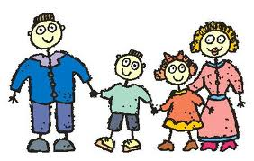
Komunikácia s dieťaťom je veľmi dôležitá. Hovorte s ním čo najviac. Pokúste sa mu vysvetliť, prečo nemôže mať všetko čo chce. Ak dieťa si od Vás niečo pýta a Vašou odpoveďou je rázne „nie“ tendenciou dieťaťa je reagovať vzdorom. Počúvajte Vaše dieťa a snažte sa porozumieť tomu čo sa Vám snaží povedať. Vysvetlíte čo môže a prečo, a čo zase nemôže a prečo.

 4.Zaslúžená pochvala
Väčšou radosťou ako čokoládka, či nová hračka pre dieťa je pochvala. Ak Vaše dieťa urobí pokrok a namiesto vzdoru pokojne prijme Váš zákaz, pochváľte ho. Pochvalou ho motivujete k tomu, aby to robilo častejšie. Zapamätajte si, deti sú radi a chcú byť chválené.


Z okna som počul detský hlas.
A ihneď som vedel: Dnes bude krásny deň.

Roland Leonhardt


MANDALA

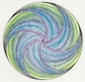

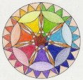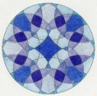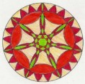

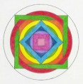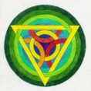

Existuje viacero metód, ktoré slúžia na uvoľnenie sa a posilnenie koncentrácie. Jednou z nich je MANDALA. Toto slovo znamená v preklade čosi ako ” kruh” ( centralizáciu, koncentráciu, poriadok, štruktúru) a označuje kruhový alebo kvadratický symbolický obraz s centrom, ktoré bolo pôvodne používané v náboženskom kontexte a má tzv. ukľudňujúci charakter. Okolo neho sú rozložené formy a vzory.
Symbolika mandaly je priamo zacielená na podvedomie a to tak, že určité farby a formy majú osloviť určité oblasti psychiky a majú ich stimulovať.
Mandala môže obsahovať abstraktné formy a ornamenty, ale i zobrazenie zvierat, ako i všetky možné symboly z náboženstva, ezoteriky či psychológie. Takisto prírodné motívy môžu slúžiť ako mandala.
Mandaly- sú liekom pre dušu
- slúžia na zjednotenie ducha a tela
- slúžia na objavenie vlastnej kreativity
- slúžia na ľahšie spracovanie stresu, ukľudňujú
Obrázky na vyfarbenie si môžete stiahnuť napr. na http://omalovanky.webgarden.cz/mandaly/mandaly-pro-deti.html
Návod: Prv než začnete s maľovaním, v kľude si preštudujte mandalu. Maľujte v smere od okraja kruhu do jeho vnútra. Zachovajte smer, v ktorom ste začali maľovať. Maľujte dovtedy, kým nemáte pocit, že je obrázok hotový. V pozadí môžete mať zapnutú nejakú príjemnú melódiu.

ČO NÁS ČAKÁ NAJBLIŽŠIE :
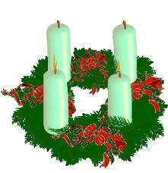-29. novembra zahájime výstavku „ČARO VIANOC“
- 3. decembra očakávame sv. MIKULÁŠA 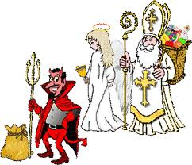
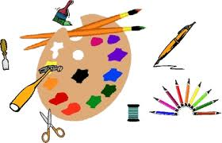- 7. decembra Tvorivé dielne
- 9. decembra k nám zavíta bábkové divadlo 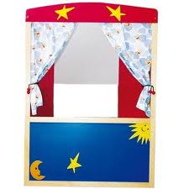

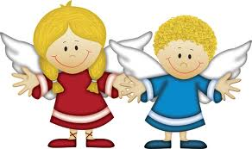

- Vianočná tržnica /termín upresníme/
- 15. a 16. decembra sa tešíme na VIANOČNÉ BESIEDKY“

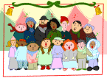

- 22. decembra ukončíme kalendárny rok v MŠ „ŠTEDROU VEČEROU“
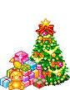

Milí rodičia a deti,

Práve ste dočítali prvé číslo nášho škôlkárskeho časopisu

„MATERÁČIK“,

dúfam, že sa Vám páčil a verím, že sa onedlho stretneme pri čítaní ďalšieho už zimného druhého čísla.

Nemám skúsenosti žiadnej šéfredaktorky, tak sa snažím tento časopis pripravovať ako laik a amatér, ak by chcel niekto pomôcť, môže sa
ohlásiť u mňa v SOVIČKÁCH, alebo mailom na hore uvedenú
škôlkársku adresu, alebo priamo mne: jarmila.strecanska@gmail.com



Máme pred sebou advent, želám všetkým, aby ste prežili toto obdobie v pokoji a plní očakávaní v kruhu svojich najbližších a až zvony ohlásia príchod čarokrásnych Vianoc, zabudnite ne všetky starosti a prežite ich v šťastí a radosti.
Ďakujem všetkým rodičom a sponzorom, ktorí počas roka
2010 podporili našu materskú školu - vďaka Vám sme mohli skvalitniť pobyt detí u nás v MŠ či už na rôznych akciách počas roka, alebo vo výchovno-vzdelávacej edukačnej činnosti.

„ DO ČÍTANIA“ v nasledujúcom 2. čísle!
Jarmila Strečanská

